Тема раздела: Основы экологии.
Тема урока: Среда обитания. Факторы среды.
1. Задание:Пользуясь интернет источниками и учебником Общая биология С.Г.Мамонтов В.Б.Захаров «ВШ»
- дать определение ключевым понятиям:
*среда обитания;
*фактор среды;
*лимитирующий фактор;
Выполнить задание: Заполнить схему: Классификация факторов среды

Факторы среды

? ? ?
(определение) (определение) (определение)
Подразделяются на…
1. ?(прим.) 1. ?(прим.) 1. ?(прим.)
2. ?(прим.) 2. ?(прим.) 2. ?(прим.)
3. ?(прим.) 3. ?(прим.)

- дать формулировку экологическим законам:
*Закон толерантности (лимитирующих факторов) Шелфорда
*Закон минимума Либиха
*Закон независимости факторов Вильямса.

Выполнить задание: 1) График перенести в тетрадь.
2) На графике, иллюстрирующем закон толерантности Шелфорда, отметить
А) точку оптимума;
Б) зону оптимума;
В) зоны стресса;
Г) зону толерантности;
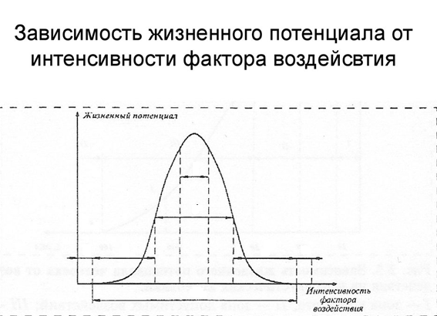

До 12.04 фото конспекта отправить на nadyazima@mail.ru.
Работы должны быть подписаны (№ группы, ФИО).

